《夏日冲浪店》沉浸式场景种草“浪慢”潮生活
广 告 主：农夫山泉TOT气泡饮
所属行业：食品饮料行业
执行时间：2020.05.01-09.13
参选类别：社会化营销类
营销背景
近年来近年冲浪运动逐渐走进大众视野，不仅深受年轻人喜爱，还被纳入奥运会项目。爱奇艺《夏日冲浪店》作为国内首档冲浪题材综艺，集合黄轩、韩东君、乔欣、黄明昊来到海南万宁市日月湾，和冲浪教练在21天时间里共同经营一家冲浪店，以经营冲浪店、体验浪人生活的趣味模式，拉近小众运动和大众间的距离，展现冲浪文化和当代年轻人丰富的潮生活。
2020年这一特殊夏天，《夏日冲浪店》让荧幕前的受众“去不了海边也能浪”，“浪”不仅是一种冲浪态度，更是一种自由的生活态度与价值认同。
营销目标
- 深耕冲浪垂圈扩展大众口碑，稳坐经营类口碑综艺，引领冲浪运动和冲浪文化新潮流。
- 聚焦年轻群体，冲浪潮流沉浸式场景打造，“浪慢”生活种草综艺盖章。
- 科技场景创新刺激感官营销，体验升级实现品效合一。
- 渠道创新，深度挖掘私域流量，开拓网综营销新尝试。
策略与创意
1、冲浪潮流沉浸场景塑造，掀打卡热拓展圈层：媒体KOL花式探店掀打卡热，以云打卡和沉浸式探店种草花式安利。年轻化BD渠道联动塑造旅游产品概念，打造“浪慢”生活沉浸式场景化营销，突破冲浪题材局限性延展“浪”含义。
2、深耕浪人圈层，探究浪人生活内核：联合凤凰网地球青年图鉴打造浪人纪录片，620世界冲浪日联合中国新闻网、北京青年报，深耕垂圈。首次尝试微信视频号，策划冲浪专题活动，精准覆盖冲浪圈私域流量。
3、国内综艺首创3D冲浪大屏，线上线下联动打卡抢夺大众视线。
4、冲浪定制游戏首次打造站内站外营销联动，BD合作纵深场景化。
5、节目收益捐赠中华环境保护基金协会并完成净滩公益，头部媒体肯定，拔高口碑。
执行过程/媒体表现
- 冲浪潮流沉浸式场景夏日新浪法，全覆盖年轻人生活圈
- 【夏日私享游】还原冲浪场景打造旅游路线，联动70+头部媒体、旅行美妆潮流kol以云打卡和沉浸式探店种草安利，其中单条vlog最高播放150w+。花式探店掀小红书地标打卡热，#夏日冲浪店#相关笔记3000+，单条最高互动5100+。
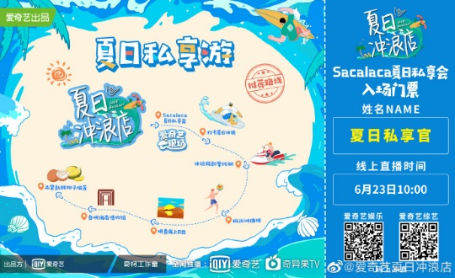
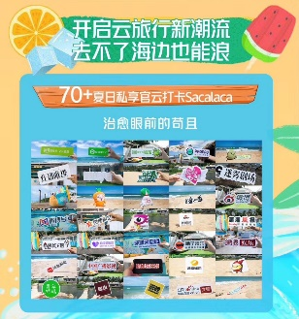
- 【夏日慢享季】首次将年轻人的花式浪法打造旅游产品，突破冲浪题材局限性延展“浪”含义，联动深受年轻用户关注的三亚海上摩天轮、广州长隆水上乐园、马蜂窝、百词斩等20+品牌BD，定制花式“浪“法，，将“浪”融于年轻人吃穿住行生活轨迹中。#带你浪个够##去不了海边怎么浪#阅读量1500w+，3000+旅游达人参与马蜂窝旅游征集分享近7000篇游记，种草“浪慢”生活。
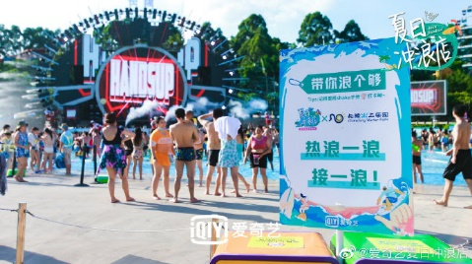
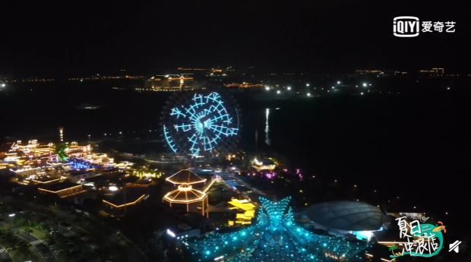
- 浪人圈层深度联动，探究最年轻最浪的生活态度
- 620世界冲浪日，联合中国新闻网、北京青年报采访节目冲浪教练和前国家奥林匹克冲浪队运动员，以娱乐角度和体育专业双角度，打造冲浪专题报道揭秘中国冲浪现状，肯定节目意义，获多平台重点推荐共引发近万转发互动点赞。
- 联合凤凰网《地球青年图鉴》打造浪人生活纪录片，凤凰网站内外全平台矩阵式铺排，覆盖人群超3000万，视频播放量50万+，微信公众号阅读量4万+，打通权威媒体背书节目行业地位。
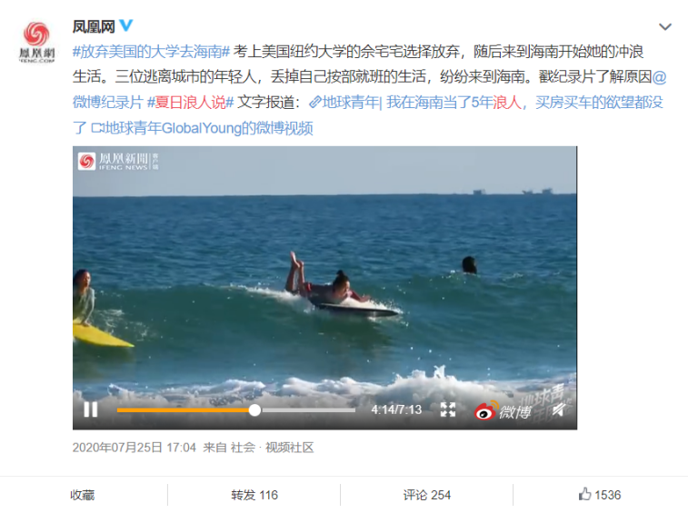
- 拓展微信视频号新渠道，联动该平台优质浪人资源策划#夏日一起浪#，吸引130+冲浪KOL，单条最高互动量4k+，精准覆盖垂圈私域流量，成为爱奇艺平台首个合作视频号的项目。
- 国内综艺首创裸眼3D创意冲浪大屏
《夏日冲浪店》创意硬广还原冲浪场景，打造国内首个冲浪3D大屏，线上线下联动粉丝以冲浪手势打卡，打卡视频发布6小时登微博热门视频榜，30+媒体kol点赞，并登虎扑步行 街24小时榜，浏览量30w+。
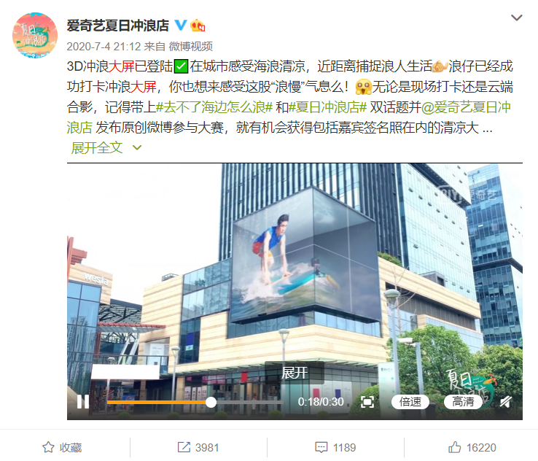
- 冲浪游戏打造站内外体验闭环
为纵深场景体验，《夏日冲浪店》线下承包Café groove咖啡厅，联动国内首家冲浪俱乐部酷浪Club，以“夏日冲冲冲”线上小游戏挑战作为 线下参与门槛，首次实现站内外BD合作，打造场景体验到端内播放闭环。 小游戏参与人数超15w+。
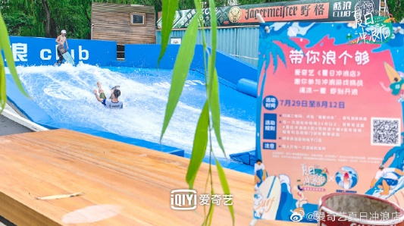
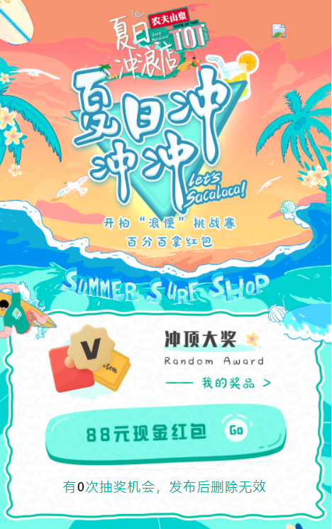
- 捐赠全部营业额助力捡拾活动，彰显节目冲浪事业社会责任感
以节目收益捐赠中华环境保护基金协会的公益举动，联动爱奇艺公益和天津生态环境、江苏生态环境、成都生态环境、苏州生态环境、马鞍山生态环境5家生态蓝V助力三亚志愿者净滩捡拾公益行动，光明日报、自然资源部点赞，肯定节目作为冲浪题材价值和致力环保公益的正能量形象，尽显综艺节目的公益责任感。
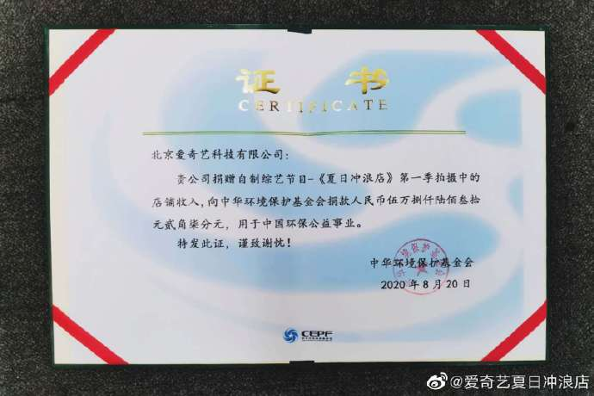
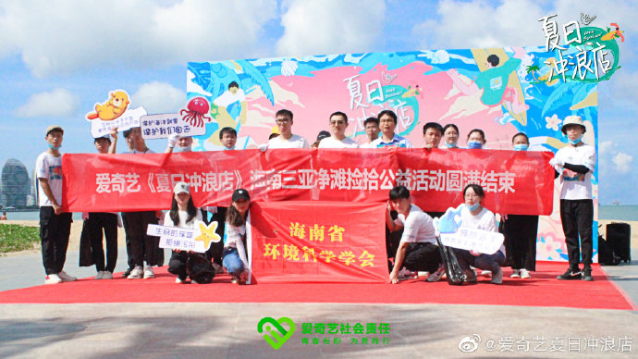
营销效果与市场反馈
热搜热榜：狂揽全网热搜热榜632个，其中微博热搜热榜51个，抖音快手热搜80个，猫眼综艺榜、骨朵爱奇艺网综榜、灯塔网综榜TOP1、Vlinkage网综榜TOP5。
口碑：豆瓣开分8.1上升攀最高至8.2，成为全网经营类综艺口碑TOP1。知乎评分7.9分。
全民种草：节目开播至今持续引发25+明星艺人、70+头部媒体和KOL种草打卡，文旅中国、时尚cosmo等头部旅游、时尚类媒体安利，掀全网冲浪热。
推星带货：节目浪人采访增多，商业代言增加；录制地成疫情后热门度假胜地、GQ活动特约举行地；节目冲浪板、防晒泥等同款3登淘宝热搜，2020夏天超强带货综艺印证。

